Woche vom 08.11.-12.11.2021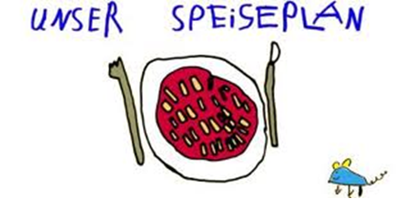

Woche vom 08.11.-12.11.2021

Montag:

Nudeln mit Tomatensoße

Dienstag:

Brokkoli-Gerste Auflauf

Mittwoch:

Fischstäbchen, Rösti, Mais

Donnerstag:

Hähnchen, Mischgemüse, Püree

Freitag:

Erbsen-Kartoffeleintopf mit Bockwurst

Frühstück und Mittagessen je 3,00 Euro

